Windows 使用者
[公司名稱] [公司地址]
財犬

柴犬

歷史
柴犬最早是被培育作為狩獵鳥類、昆蟲、兔子等小型動物的獵犬[4]。即使有著試圖保存犬種的努力，但柴犬在第二次世界大戰期間因食物短缺和戰後犬瘟熱爆發而近乎絕種[5]。後繼的柴犬都是由倖存下來的三種犬種培育而成[6]，三種犬種分別為長野縣的信州柴犬、岐阜縣的美濃柴犬，以及鳥取縣和島根縣的山陰柴犬[3]。信州柴犬的特徵包括扎實的裏層犬毛以及密集的外層犬毛，體型屬小型，其顏色為赤色。美濃柴犬則有著厚實、豎起的耳朵。其尾巴為鐮刀型，與現代柴犬的卷尾不同。山陰柴犬的體型較現代柴犬大，並大多為全身黑色，與現代黑色柴犬仍然有部分白色和褐色毛髮的特徵不同[3]。

特徵
柴犬面貌與秋田犬相似，也因此兩者經常被搞混。細分的話，秋田臉較柴犬圓，柴犬的耳朵與嘴較秋田尖，不過兩者最明顯的差別是體型，柴犬比秋田明顯嬌小可愛。
柴犬的特徵包括短毛、豎耳、捲尾等。屬中型犬，具有良好發展的肌肉。公犬計算至肩隆的身高約為38－41公分，母犬則為35－38公分。中等身形的公柴犬平均體重約為9公斤，母柴犬則約為8公斤。體重內的骨頭占比適中。

提名
名單於2016年4月11日公布，威肯以20項提名領跑[1]。布蘭妮·斯皮爾斯獲得告示牌千禧獎[2]。席琳·狄翁獲得告示牌偶像大獎，表示認可她橫跨三十年的職業生涯[3]。瑪丹娜登場紀念王子[4]。愛黛兒首播其單曲《送上我的愛 (致你的新歡)》的音樂錄影帶[5]。威肯憑藉8項大獎領跑當晚，緊隨其後的是贏得5項大獎的愛黛兒

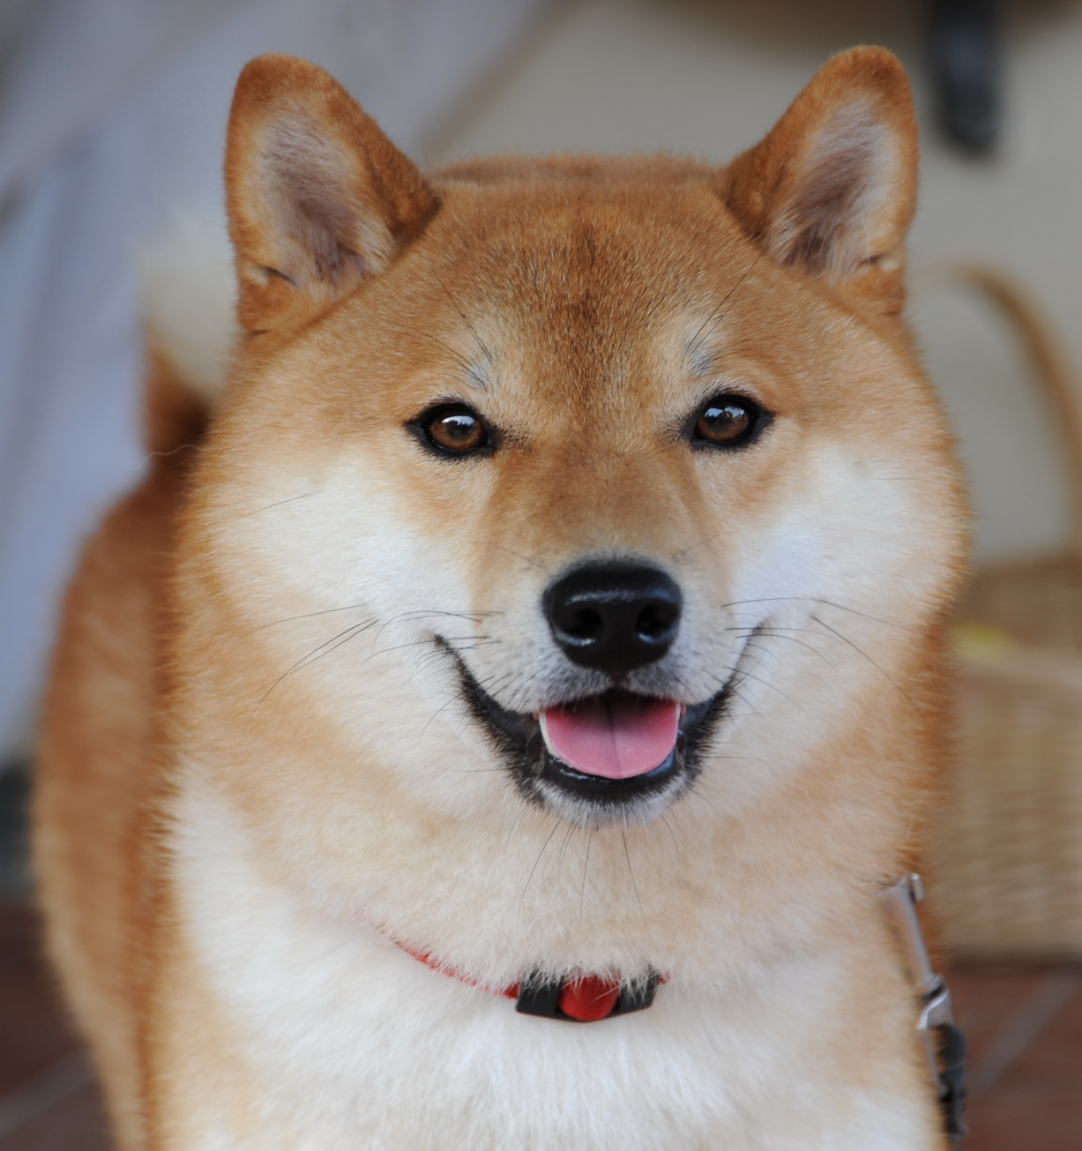

資料來源
https://zh.wikipedia.org/zh-tw/%E6%9F%B4%E7%8A%AC
https://zh.wikipedia.org/zh-tw/File:Shiba_inu_taiki.jpg

